به نام خدا

پروژه اول انتقال حرارت-دکتر کریمیان

دینا سلطانی تهرانی-9529033

آنچه که در این پروژه بررسی شد، توزیع دما در یک تراشه الکترونیکی که در بستر خود قرار دارد ، است که قسمت تراشه گرمایی با نرخ ده مگاوات بر متر مکعب تولید می کند. لذا انتظار می رفت که دمای نواحی اطراف تراشه با اختلاف معقولی از نواحی دیگر بیشتر باشد که با توجه به شکل ها و خطوط دما ثابت نتیجه با انتظاری که داشتیم مطابقت دارد. دیواره سمت راست بستر در دمای ثابت قرار دارد و دیواره های پایین و بالای آن نیز عایق هستند لذا گرادیان های دما در این دو ناحیه اخیر صفر هستند و خطوط دما ثابت باید عمود بر این سطوح باشند که طبق شکل مشهود است. این مسئله در مورد دیواره سمت راست که دما ثابت است نیز صدق می کند چرا که در این حالت نیز گرادیان دمای صفر خواهیم داشت. به صورت متقارن در دو قسمت در دیواره پایینی بستر دارای دمای ثابت هستیم که طبق شکل قابل مشاهده هست.

برای آزمون درستی کد برنامه و منطقی بودن جواب، دو نقطه به صورت تصادفی انتخاب و دمای آنها محاسبه شد که فایل آن به پیوست مطالب قرار داده شده است.

#کد نویسی این پروژه به کمک نرم افزار متلب انجام شده است.

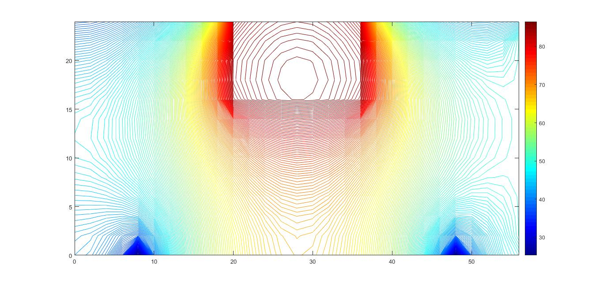

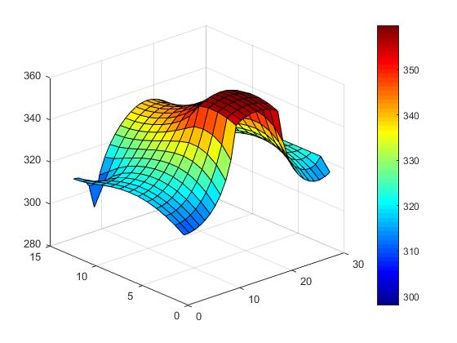

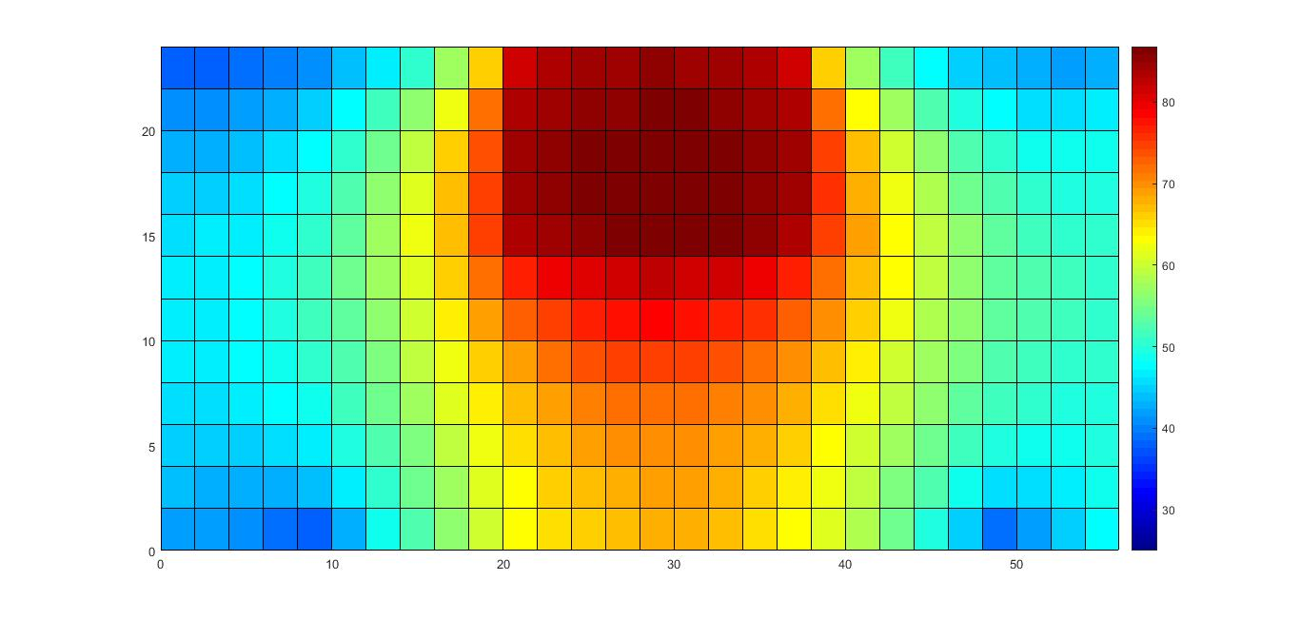

کد برنامه

clc

clear

%% Constants %%

[X,Y]=meshgrid(0:2:56,24:-2:0);

dx=0.002; %meter

dy=0.002; %meter

h=526.5; %watt/m2k

dx=dy;

qdot=10^7; %watt/m3

Tinf=23+273;%degrees celcious

Tc1=50+273; %degrees celcious

Tc2=273+25; %degrees celcious

n=377;

Ks=5; %watt/mk

Kc=52; %watt/mk

Km=28.5; %watt/mk

Bs=(h\*dx)/Ks;% The biot Num.

Bc=(h\*dx)/Kc;

Bm=(h\*dx)/Km;

%%%%%%%%%%%%%%%%%%%%%%%%%%%%%%%%%%%%%%%%%%%%%%%%%%%%%%%%%%%%%%%%%%%%%%%%%%

%%%%%%%%%%%%%%%%%%%%%%%%%%%%%%%%%%%%%%%%%%%%%%%%%%%%%%%%%%%%%%%%%%%%%%%%%%

%% Writing the Eq.s %%

%%Deriving the factors matrix%%

T=zeros(n,n);

%%n=1

T(1,2)=1; T(1,14)=1; T(1,1)=-2;

%%n=2:12

i=2;

for i=2:12

T(i,i)=-4;

T(i,i-1)=1;

T(i,i+1)=1;

T(i,i+13)=2;

end

%%n=13

T(13,13)=-2-Bs; T(13,12)=1; T(13,26)=1;

%% The inside base

k=15;

for k=15:25

T(k,k)=-4;

T(k,k+1)=1;

T(k,k-1)=1;

T(k,k+13)=1;

T(k,k-13)=1;

end

for k=28:38

T(k,k)=-4;

T(k,k+1)=1;

T(k,k-1)=1;

T(k,k+13)=1;

T(k,k-13)=1;

end

for k=41:51

T(k,k)=-4;

T(k,k+1)=1;

T(k,k-1)=1;

T(k,k+13)=1;

T(k,k-13)=1;

end

for k=54:64

T(k,k)=-4;

T(k,k+1)=1;

T(k,k-1)=1;

T(k,k+13)=1;

T(k,k-13)=1;

end

for k=67:77

T(k,k)=-4;

T(k,k+1)=1;

T(k,k-1)=1;

T(k,k+13)=1;

T(k,k-13)=1;

end

for k=80:90

T(k,k)=-4;

T(k,k+1)=1;

T(k,k-1)=1;

T(k,k+13)=1;

T(k,k-13)=1;

end

for k=93:103

T(k,k)=-4;

T(k,k+1)=1;

T(k,k-1)=1;

T(k,k+13)=1;

T(k,k-13)=1;

end

for k=106:116

T(k,k)=-4;

T(k,k+1)=1;

T(k,k-1)=1;

T(k,k+13)=1;

T(k,k-13)=1;

end

for k=119:129

T(k,k)=-4;

T(k,k+1)=1;

T(k,k-1)=1;

T(k,k+13)=1;

T(k,k-13)=1;

end

for k=132:138

T(k,k)=-4;

T(k,k+1)=1;

T(k,k-1)=1;

T(k,k+13)=1;

T(k,k-13)=1;

end

for k=145:151

T(k,k)=-4;

T(k,k+1)=1;

T(k,k-1)=1;

T(k,k+13)=1;

T(k,k-13)=1;

end

for k=158:164

T(k,k)=-4;

T(k,k+1)=1;

T(k,k-1)=1;

T(k,k+13)=1;

T(k,k-13)=1;

end

for k=171:177

T(k,k)=-4;

T(k,k+1)=1;

T(k,k-1)=1;

T(k,k+13)=1;

T(k,k-13)=1;

end

for k=184:190

T(k,k)=-4;

T(k,k+1)=1;

T(k,k-1)=1;

T(k,k+13)=1;

T(k,k-13)=1;

end

for k=197:203

T(k,k)=-4;

T(k,k+1)=1;

T(k,k-1)=1;

T(k,k+13)=1;

T(k,k-13)=1;

end

for k=210:216

T(k,k)=-4;

T(k,k+1)=1;

T(k,k-1)=1;

T(k,k+13)=1;

T(k,k-13)=1;

end

for k=223:229

T(k,k)=-4;

T(k,k+1)=1;

T(k,k-1)=1;

T(k,k+13)=1;

T(k,k-13)=1;

end

for k=236:242

T(k,k)=-4;

T(k,k+1)=1;

T(k,k-1)=1;

T(k,k+13)=1;

T(k,k-13)=1;

end

for k=249:259

T(k,k)=-4;

T(k,k+1)=1;

T(k,k-1)=1;

T(k,k+13)=1;

T(k,k-13)=1;

end

for k=262:272

T(k,k)=-4;

T(k,k+1)=1;

T(k,k-1)=1;

T(k,k+13)=1;

T(k,k-13)=1;

end

for k=275:285

T(k,k)=-4;

T(k,k+1)=1;

T(k,k-1)=1;

T(k,k+13)=1;

T(k,k-13)=1;

end

for k=288:298

T(k,k)=-4;

T(k,k+1)=1;

T(k,k-1)=1;

T(k,k+13)=1;

T(k,k-13)=1;

end

for k=301:311

T(k,k)=-4;

T(k,k+1)=1;

T(k,k-1)=1;

T(k,k+13)=1;

T(k,k-13)=1;

end

for k=314:324

T(k,k)=-4;

T(k,k+1)=1;

T(k,k-1)=1;

T(k,k+13)=1;

T(k,k-13)=1;

end

for k=327:337

T(k,k)=-4;

T(k,k+1)=1;

T(k,k-1)=1;

T(k,k+13)=1;

T(k,k-13)=1;

end

for k=340:350

T(k,k)=-4;

T(k,k+1)=1;

T(k,k-1)=1;

T(k,k+13)=1;

T(k,k-13)=1;

end

for k=353:363

T(k,k)=-4;

T(k,k+1)=1;

T(k,k-1)=1;

T(k,k+13)=1;

T(k,k-13)=1;

end

%% n=26:13:130

ii=26;

for ii=26:13:130

T(ii,ii)=-4-2\*Bs;

T(ii,ii-1)=2;

T(ii,ii+13)=1;

T(ii,ii-13)=1;

end

%% n=156:13:234

for iii=156:13:234

T(iii,iii)=-4-2\*Bc;

T(iii,iii-1)=2;

T(iii,iii+13)=1;

T(iii,iii-13)=1;

end

%% n=260:13:364

for jj=260:13:364

T(jj,jj)=-4-2\*Bs;

T(jj,jj-1)=2;

T(jj,jj+13)=1;

T(jj,jj-13)=1;

end

%% n=152:13:230

for kk=152:13:230

T(kk,kk)=-4;

T(kk,kk+1)=Kc/Km;

T(kk,kk-1)=Ks/Km;

T(kk,kk+13)=1;

T(kk,kk-13)=1;

end

%% n=140:142

for jjj=140:142

T(jjj,jjj)=-4;

T(jjj,jjj+1)=1;

T(jjj,jjj-1)=1;

T(jjj,jjj+13)=Kc/Km;

T(jjj,jjj-13)=Ks/Km;

end

%% 244:246

for j=244:246

T(j,j)=-4;

T(j,j+1)=1;

T(j,j-1)=1;

T(j,j-13)=Kc/Km;

T(j,j+13)=Ks/Km;

end

%%n=139

T(139,140)=1; T(139,152)=1; T(139,138)=Ks/Km;T(139,126)=Ks/Km;T(139,139)=-2-(2\*Ks/Km);

%%n=143

T(143,130)=Ks/Km; T(143,156)=Kc/Km;T(143,142)=2;T(143,143)=-2-((Ks+Kc)/Km)-2\*Bm;

%%n=247

T(247,260)=Ks/Km; T(247,234)=Kc/Km;T(247,246)=2;T(247,247)=-2-((Ks+Kc)/Km)-2\*Bm;

%%n=243

T(243,230)=1; T(243,244)=1; T(243,242)=Ks/Km;T(243,256)=Ks/Km;T(243,243)=-2-(2\*Ks/Km);

%%n=14:13:352

for uu=14:13:40

T(uu,uu-13)=1;

T(uu,uu+13)=1;

T(uu,uu+1)=2;

T(uu,uu)=-4;

end

for uu=66:13:300

T(uu,uu-13)=1;

T(uu,uu+13)=1;

T(uu,uu+1)=2;

T(uu,uu)=-4;

end

for uu=326:13:352

T(uu,uu-13)=1;

T(uu,uu+13)=1;

T(uu,uu+1)=2;

T(uu,uu)=-4;

end

%% n=inside the chip

for uuu=153:155

T(uuu,uuu-13)=1;

T(uuu,uuu+13)=1;

T(uuu,uuu-1)=1;

T(uuu,uuu+1)=1;

T(uuu,uuu)=-4;

end

for uuu=166:168

T(uuu,uuu-13)=1;

T(uuu,uuu+13)=1;

T(uuu,uuu-1)=1;

T(uuu,uuu+1)=1;

T(uuu,uuu)=-4;

end

for uuu=179:181

T(uuu,uuu-13)=1;

T(uuu,uuu+13)=1;

T(uuu,uuu-1)=1;

T(uuu,uuu+1)=1;

T(uuu,uuu)=-4;

end

for uuu=192:194

T(uuu,uuu-13)=1;

T(uuu,uuu+13)=1;

T(uuu,uuu-1)=1;

T(uuu,uuu+1)=1;

T(uuu,uuu)=-4;

end

for uuu=205:207

T(uuu,uuu-13)=1;

T(uuu,uuu+13)=1;

T(uuu,uuu-1)=1;

T(uuu,uuu+1)=1;

T(uuu,uuu)=-4;

end

for uuu=218:220

T(uuu,uuu-13)=1;

T(uuu,uuu+13)=1;

T(uuu,uuu-1)=1;

T(uuu,uuu+1)=1;

T(uuu,uuu)=-4;

end

for uuu=231:233

T(uuu,uuu-13)=1;

T(uuu,uuu+13)=1;

T(uuu,uuu-1)=1;

T(uuu,uuu+1)=1;

T(uuu,uuu)=-4;

end

%%n=365

T(365,365)=-2; T(365,352)=1;

%%n=377

T(377,364)=1; T(377,377)=-2-Bs;

%%n=366:376

for zz=366:376

T(zz,zz)=1;

end

T(53,53)=1;

T(313,313)=1;

%%Deriving the coefficient matrix%%

%%%%%%%%%%%%%%%%%%%%%%%%%%%%%%%%%%%%%%%%%%%%%%%%%%%%%%%%%%%%%%%%%%%%%%%%%%

%%%%%%%%%%%%%%%%%%%%%%%%%%%%%%%%%%%%%%%%%%%%%%%%%%%%%%%%%%%%%%%%%%%%%%%%%%

B=zeros(377,1);

B(13,1)=-Bs\*Tinf;

B(243,1)=(-1)\*qdot\*(dx^2)/(4\*Km);

for z=26:13:130

B(z,1)=-2\*Bs\*Tinf;

end

for z=156:13:243

B(z,1)=-(2\*Bc\*Tinf)+((-1)\*qdot\*(dx^2)/(Kc));

end

for z=260:13:364

B(z,1)=(-1)\*2\*Bs\*Tinf;

end

for z=152:13:230

B(z,1)=(-1)\*qdot\*(dx^2)/(2\*Km);

end

for z=140:142

B(z,1)=(-1)\*qdot\*(dx^2)/(2\*Km);

end

for z=244:246

B(z,1)=(-1)\*qdot\*(dx^2)/(2\*Km);

end

B(139,1)=(-1)\*qdot\*(dx^2)/(4\*Km);

B(143,1)=-(2\*Bm\*Tinf)+((-1)\*qdot\*(dx^2)/(2\*Km));

B(247,1)=-(2\*Bm\*Tinf)+((-1)\*qdot\*(dx^2)/(2\*Km));

for z=366:376

B(z,1)=Tc1;

end

B([53,313],1)=Tc2;

B(365,1)=-Tc1;

B(377,1)=-Tc1-(Bs\*Tinf);

for z=153:155

B(z,1)=(-1)\*qdot\*(dx\*dy)/Kc;

end

for z=166:168

B(z,1)=(-1)\*qdot\*(dx\*dy)/Kc;

end

for z=179:181

B(z,1)=(-1)\*qdot\*(dx\*dy)/Kc;

end

for z=192:194

B(z,1)=(-1)\*qdot\*(dx\*dy)/Kc;

end

for z=205:207

B(z,1)=(-1)\*qdot\*(dx\*dy)/Kc;

end

for z=218:220

B(z,1)=(-1)\*qdot\*(dx\*dy)/Kc;

end

for z=231:233

B(z,1)=(-1)\*qdot\*(dx\*dy)/Kc;

end

%%%%%%%%%%%%%%%%%%%%%%%%%%%%%%%%%%%%%%%%%%%%%%%%%%%%%%%%%%%%%%%%%%%%%%%%%%

%%%%%%%%%%%%%%%%%%%%%%%%%%%%%%%%%%%%%%%%%%%%%%%%%%%%%%%%%%%%%%%%%%%%%%%%%%

%xlswrite('Pro1.xlsx',T)

%xlswrite('Pro2.xlsx',B)

%S=det(T)

Ans=T\B;

Tans=reshape(Ans,13,29)

TAns=flipud(Tans)

tdina=TAns-273\*ones(13,29);

figure(1)

contour(X,Y,tdina,200),colorbar()

shading interp

figure(2)

surf(TAns)

figure(3)

pcolor(X,Y,tdina)